尊敬的各位领导：
感谢您及贵公司选择康辉集团国际会议展览有限公司为你的度假旅游进行服务。
根据您所提供的信息，随件附上我们为此次商务活动准备的详细方案，我将于本周内
与您进一步详谈此次活动事宜；
同时，如您有任何疑问不吝来电：钟文安 电话：15813330593
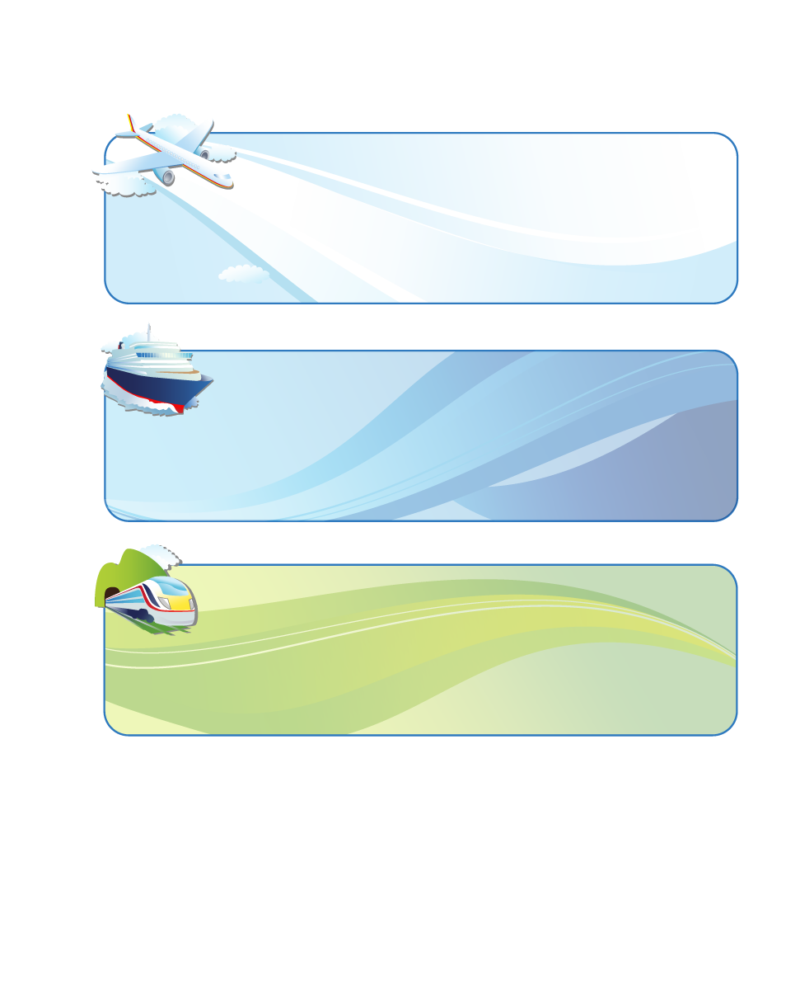
莱茵 - 惠州两天团

时间：2018年6月2日
天数：两天
人数：17人
地点：惠州

项目报价
大/双床房 |  |  | ￥1298/间
成人自助晚餐 |  |  | ￥143/人
儿童自助晚餐 |  |  | ￥70/人
当地包含
接待标准 | 用餐 | 1个正餐，餐标：1000元/桌  酒店自助餐：143元/位
接待标准 | 酒店 | 碧桂园润杨溪谷温泉酒店 溪谷山居双床房、溪谷云居大床房
接待标准 | 保险 | 旅行社责任险、个人旅游意外保险；
费用不含 | - 行程外私人所产生的个人费用,行程外的自费项目；

具体行程
D1
10:00 自行前往餐厅集中
12:30 到达后，前往餐厅享用午餐
14:30 午餐后， 自行前往酒店办理入住手续
D2
09:00 早餐后自由活动
13:30 午餐自理，餐后返回广州，结束愉快之旅

